Беларускі дзяржаўны тэхналагічны ўніверсітэт

Факультэт інфармацыйных тэхналогій

Кафедра праграмнай інжэнерыі

Лабараторная работа №4

Па дысцыпліне «Асновы алгарытмізацыі і праграмавання»

На тэму «Прадстаўленне інфармаціі ў вобразе структур»

Выканала:

Студэнтка 1 курса 6 группы

Жучкевіч Кацярына Сяргееўна

Выкладчык: асс. Андронава М.В.

Мінск, 2024



#include <iostream>

#include <fstream>

#include <Windows.h>

#include <string>

using namespace std;

struct citizen { // ствараем структуру склад, у якой ёсць...

int number; //нумар самалёта

string setOffPoint; // мейсца прылёту

string time; //час

string date;//дата

double price;//цана

int quantity;//колькасць месц

};

int main() {

setlocale(0, "");

SetConsoleCP(1251);

SetConsoleOutputCP(1251);

const int size = 2;

citizen stuff[size];

for (int i = 0; i < size; i++) { // масіў для таго, каб атрымаць інфармацыю

cout << "Увядзiце нумар рэйса " << i + 1 << ": " << endl;

cin >> stuff[i].number;

cout << "Увядзiце мейсца прылёту : " << endl;

cin >> stuff[i].setOffPoint;

cout << "Увядзiце час вылету : " << endl;

cin >> stuff[i].time;

cout << "Увядзiце дату вылету : " << endl;

cin >> stuff[i].date;

cout << "Увядзiце цану : " << endl;

cin >> stuff[i].price;

cout << "Увядзiце колькасць месц : " << endl;

cin >> stuff[i].quantity;

cout << "\n";

}

string choice;

cout << "\nУвядзiце, пункт ";

cin >> choice; // уводзім пераменную для таго, каб запісаць пункт

ofstream fout("FILE1.txt"); // адчыняе файл

if (!fout.is_open()) {

cout << "Памылка!!";

}

else {

for (int k = 0; k < size; k++) { // запісваем тое, што адабралі ў файл

if (stuff[k].setOffPoint == choice) {

fout << "Вось ваш рэйс: \n\n";

fout << "Нумар - " << stuff[k].number << endl;

fout << "Колькасць - " << stuff[k].quantity << endl;

fout << "Час вылету - " << stuff[k].time << endl;

fout << "Дата вылету - " << stuff[k].date << endl;

fout << "Пункт - " << stuff[k].setOffPoint << endl;

fout << "Цана - " << stuff[k].price << endl;

}

}

}

fout.close();

ifstream fs;

string outLine;

fs.open("FILE1.txt", fstream::out);//і адчыняем другі, які трэба будзе вывесці на экран

if (!fs.is_open()) {// зноў праглядаем, каб файл быў адкрыты

cout << "Памылка!!";

}

else {

while (getline(fs, outLine))//выводзім ў кансоль тое, што ёсць у файле

cout << outLine << endl;

}

fs.close();

return 0;

}

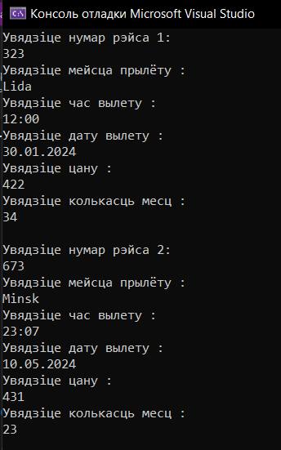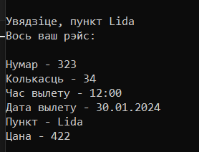



#include <iostream>

#include <fstream>

#include <Windows.h>

#include <string>

using namespace std;

struct citizen { // ствараем структуру грамадзянін, у якой ёсць...

string surname;

string name;

string dad;

int day;

int month;

int year;

string adress;

string gender;

};

int main() {

setlocale(0, "");

SetConsoleCP(1251);

SetConsoleOutputCP(1251);

const int size = 2;

citizen stuff[size];

for (int i = 0; i < size; i++) { // масіў для таго, каб атрымаць інфармацыю

cout << "Грамадзянiн " << i + 1 << endl;

cout << "Увядзiце імя, імя па бацьку і прозвішча " << endl;

cin >> stuff[i].surname; cin >> stuff[i].name; cin >> stuff[i].dad;

cout << "Увядзiце дату нараджэння " << endl;

cin >> stuff[i].day; cin >> stuff[i].month; cin >> stuff[i].year;

cout << "Увядзiце адрас " << endl;

cin >> stuff[i].adress;

cout << "Увядзiце пол " << endl;

cin >> stuff[i].gender;

}

int choice;

cout << "\nУвядзiце год нараджэння ";

cin >> choice; // уводзім пераменную для таго, каб запісаць пункт

ofstream fout("FILE1.txt"); // адчыняе файл

if (!fout.is_open()) {

cout << "Памылка!!";

}

else {

for (int k = 0; k < size; k++) { // запісваем тое, што адабралі ў файл

if (stuff[k].year == choice) {

fout << "Вось ваш чалавек: \n";

fout << "Iмя, імя па бацьку і прозвішча - " << stuff[k].surname << stuff[k].name << stuff[k].dad << endl;

fout << "Дата нараджэння - " << stuff[k].day << stuff[k].month << stuff[k].year << endl;

fout << "Адрас - " << stuff[k].adress << endl;

fout << "Пол - " << stuff[k].gender << endl;

}

}

}

fout.close();

ifstream fs;

string outLine;

fs.open("FILE1.txt", fstream::out);//і адчыняем другі, які трэба будзе вывесці на экран

if (!fs.is_open()) {// зноў праглядаем, каб файл быў адкрыты

cout << "Памылка!!";

}

else {

while (getline(fs, outLine))//выводзім ў кансоль тое, што ёсць у файле

cout << outLine << endl;

}

fs.close();

return 0;

}

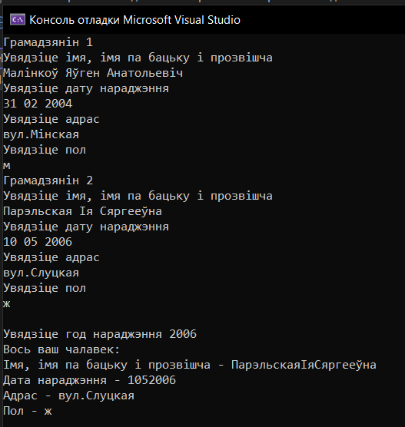



#include <iostream>

#include <fstream>

#include <Windows.h>

#include <string>

using namespace std;

struct student { // ствараем структуру вучнi, у якой ёсць...

string surname;

string name;

string dad;

string Class;

string lesson;

int marks;

double mid;

};

int main() {

setlocale(0, "");

SetConsoleCP(1251);

SetConsoleOutputCP(1251);

const int size = 2;

int K;

student stuff[size];

for (int i = 0; i < size; i++) { // масіў для таго, каб атрымаць інфармацыю

cout << "Вучань " << i + 1 << endl;

cout << "Увядзiце імя, імя па бацьку і прозвішча " << endl;

cin >> stuff[i].surname; cin >> stuff[i].name; cin >> stuff[i].dad;

cout << "Увядзiце клас " << endl;

cin >> stuff[i].Class;

cout << "Увядзiце назву прадмета i колькасць адзнак " << endl;

cin >> stuff[i].lesson;

cin >> K;

cout << "Увядзiце адзнакi па прадмеце " << endl;

for (int j = 0; j < K; j++) {

cin >> stuff[i].marks;

}

cout << "Увядзiце сярэдi бал " << endl;

cin >> stuff[i].mid;

}

double choice;

cout << "\nУвядзiце сярэдi бал ";

cin >> choice; // уводзім пераменную для таго, каб запісаць бал

ofstream fout("FILE1.txt"); // адчыняе файл

if (!fout.is_open()) {

cout << "Памылка!!";

}

else {

for (int k = 0; k < size; k++) { // запісваем тое, што адабралі ў файл

if (stuff[k].mid == choice) {

fout << "Вось ваш вучань: \n";

fout << "Iмя, імя па бацьку і прозвішча - " << stuff[k].surname << " " << stuff[k].name << " " << stuff[k].dad << endl;

fout << "Прадметы - " << stuff[k].lesson << endl;

fout << "Адзнакi - " << stuff[k].marks << endl;

fout << "Сярэдi бал - " << stuff[k].mid << endl;

}

}

}

fout.close();

ifstream fs;

string outLine;

fs.open("FILE1.txt", fstream::out);//і адчыняем другі, які трэба будзе вывесці на экран

if (!fs.is_open()) {// зноў праглядаем, каб файл быў адкрыты

cout << "Памылка!!";

}

else {

while (getline(fs, outLine))//выводзім ў кансоль тое, што ёсць у файле

cout << outLine << endl;

}

fs.close();

return 0;

}

